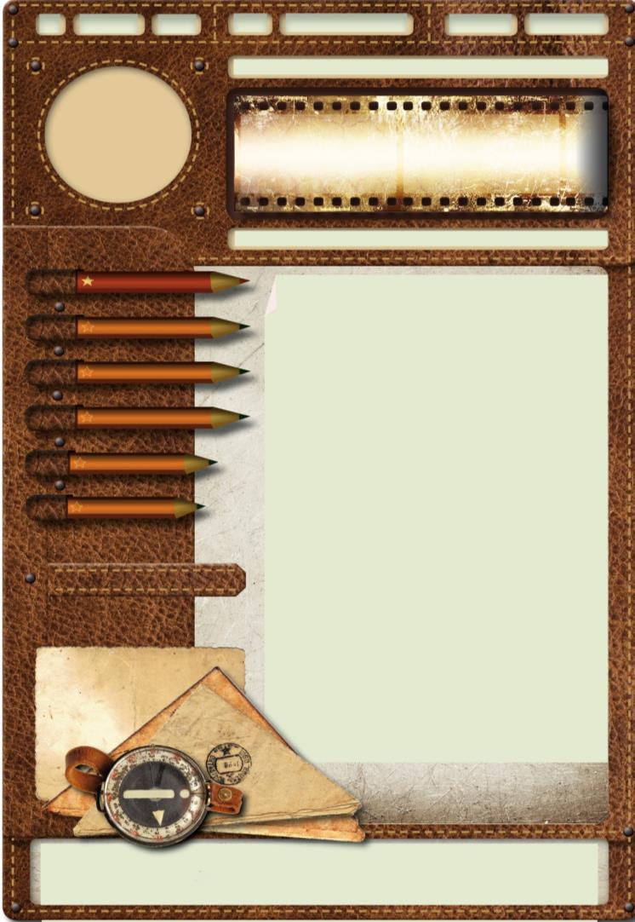

Всероссийская детско-юношеская акция
«РИСУЕМ ПОБЕДУ-2021»

в акции могут принять участие дети от 4 лет.
работы выполняются на любом материале (картон, холст и т.д.)
в любой технике (масло, акварель, тушь, цветные карандаши, мелки и т.д.)
на акцию представляются в электронном виде (в форматах JPEG, PDF или GIF (разрешением не менее 200- 300 dpi) виде (фотография, скан), посредствам самостоятельной загрузки участником на официальный сайт Акции https://risuem_pobedy.ru/
При успешной загрузке, участнику придет подтверждение на указанный адрес электронной почты и сертификат участника.

Мы ждем Ваши работы!

